Stresa.
- Volgens velen is Stresa (200 m, 4700 inw.) de mooiste plaats aan het Lago Maggiore. Gelegen aan de voet van de bosrijke hellingen van de Mottarone en in het zicht van de Borromeïsche eilanden is het een toeristenoord met een lange traditie, wat goed te zien is aan de oude en chique hotels die over het Lago Maggiore uitkijken.
- Bij de grote, aan het meer gelegen Piazza Marconi vertrekken de excursieboten naar de Isole Borromee.
- Als u in Stresa bent, mag u zich zo'n uitstapje eigenlijk niet laten ontgaan.
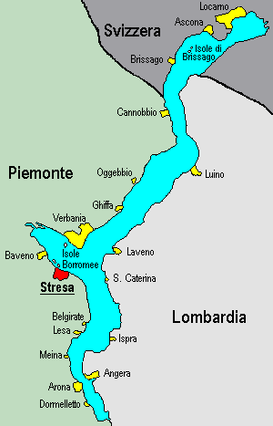
- Achter dit plein ligt het gezellige centrumpje, met zoals te verwachten veel souvenirwinkels, terrasjes en restaurants.
- Wie wil genieten van wat waarschijnlijk de mooiste vergezichten over het Lago Maggiore zijn, moet eens vanuit Stresa naar Baveno rijden.
- Onderweg heeft u een fraai zicht op de drie eilandjes, waarvan vooral Isola Bella met zijn paleis en tuinen sprookjesachtig boven de waterspiegel uitrij st.
- In Baveno kunt u stoppen om vanaf de Lungolago, de promenade langs het meer, van dit uitzicht te genieten.
- Ook heel aardig is een tochtje per kabelbaan naar de top van de Mottarone (1491 m).
- Bij helder weer heeft u hier een fantastisch zicht over het Lago Maggiore, het Lago d'Orta en de Alpen. Bij de Villa Pallavicino, even buiten Stresa in de richting van Arona, is een dierentuintje. Arona bezit een curieuze bezienswaardigheid.
- Even buiten de plaats, richting Stresa, kunt u afslaan naar de San Carlone, ook wel de Colosso di San Carlo genoemd.
- Dit is géén kerk, maar een reusachtig standbeeld van kardinaal Carlo Borromeo.
- Het meer dan 20 m hoge gevaarte van koper en brons werd opgericht in 1697 en kan van binnen worden beklommen.
- Langs een steile trap kunt u helemaal tot in het hoofd van de heilige komen, waar u door zijn ogen naar buiten kijkt.
- Verder kunt u in Arona genieten van een mooi uitzicht over het Lago Maggiore vanaf de langs het water lopende Corso Marconi.
- Aan de overkant van het meer ziet u Angera met zijn middeleeuwse burcht. Aan de Piazza del Popolo staat het 16e eeuwse Casa del Podestà.

